BOŽIČNO USTVARJANJE IZ ROLIC TOALETNEGA PAPIRJA
Zabavni ustvarjalni projekti za ustvarjanje iz rolic toaletnega papirja. Ustvarite Božička, rudolfa ali pa snežaka. Naj se ustvarjanje začne!
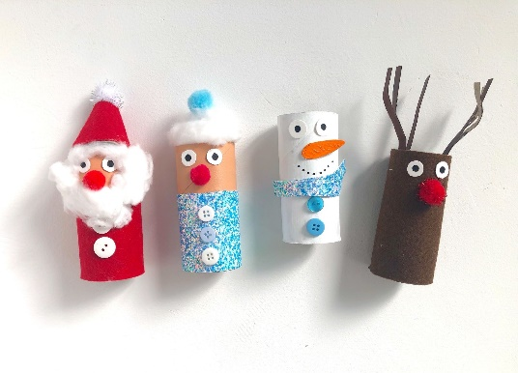

Npr: Snežak
Potrebovali boste:
- Rolico toaletnega papirja
- Belo in oranžno barvo
- Bel papir
- Črno pisalo
- Lepilo
- Moder bleščeč papir
- Gumbe
Korak za korakom:
- Rolico pobarvajte z belo barvo.
- Na bel papir narišite dve pikici in jih izrežite, to bodo oči snežaka.
- Oči nalepite na pravo mesto.
- Iz modrega svetlečega papirja izrežite trak in ga zalepite okoli rolice, to bo snežakov šal.
- Nalepite gumba.
- Z oranžno barvo narišite trikotnik in ga izrežite, nalepite na pravo pozicijo (nos), sedaj, s pomočjo flomastra narišite še usta in snežak je končan!

